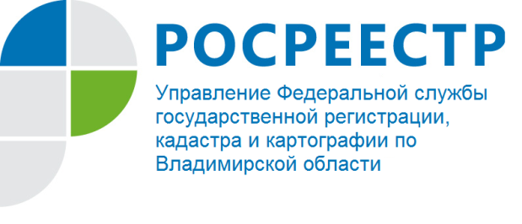

Киржачский отдел Управления Росреестра по Владимирской области информирует о проведении «горячей линии» для заявителей

26 июня 2017 года начальником Киржачского отдела Управления Федеральной службы государственной регистрации, кадастра и картографии по Владимирской области Обеловой Галиной Геннадьевной будет проводится «горячая линия» для заявителей по вопросу государственной регистрации прав.
Время проведения с 10:00 до 12:00.
Свои вопросы Вы можете задать по контактному телефону: (49237) 2-10-98.

